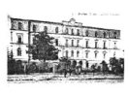
CONVITTO NAZIONALE “PIETRO COLLETTA” di AVELLINO
TI INVITA ALLA CONFERENZA TENUTA
L’ACUILOИE A.D.A.R. Associazione Dislessia Adulti Ragazzi
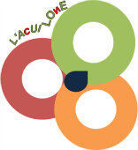
“Dislessia?? Parliamone!!!
Come può essere così difficile?”
Chiedo di partecipare gratuitamente alla conferenza che si terrà

Sabato, 7 ottobre 2017 – ore 9.00 -12.00
Presso Convitto Nazionale “P. Colletta” di Avellino
Corso Vittorio Emanuele II, 298 – Avellino - AV
Nome e cognome:
indirizzo:
email:
tel:
attività lavorativa:
Ruolo:
Scuola di appartenenza se si è docenti:
desidero attestato di partecipazione:
PRENOTAZIONE POSSIBILE ENTRO E NON OLTRE IL 3 OTTOBRE 2017.

